Fecha: 21/02/2002 | Modulo: AP | Manual: Cuentas por Pagar

4.6 MAESTRO DE PROVEEDORES

4.6.1 Crear Registro Maestro de Cuentas de Proveedores (XK01)

Vía de Acceso
En el árbol del menú principal de Finanzas, ingrese por la opción Gestión Financiera → Acreedores → Datos Maestros → Actualiz. Central → Crear (Ver Figura 4.6.1.1 – Menú Principal de Acreedores ).

Objetivo
Los registros maestros de Cuentas de Proveedores se crean con el fin de poder realizar las diferentes operaciones contables de Cuentas por Pagar, tales como facturas, pagos, abonos, etc. Un registro maestro de acreedor, desde las vistas de Finanzas, se puede: Crear, Modificar, Visualizar, Bloquear/Desbloquear, Fijar petición de borrado.

Figura 4.6.1.1 – Acreedores

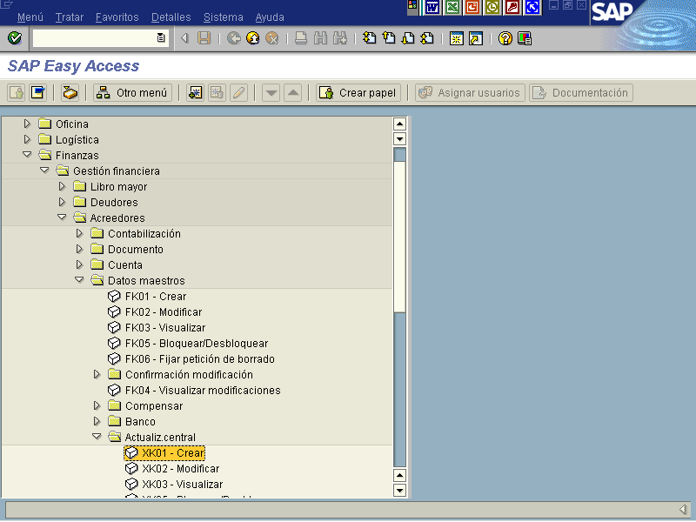

Aparece la pantalla 4.6.1.2. Acreedor Crear: Acceso, la cual es estándar para todos los acreedores. Para crear un acreedor se procede a completar la información en los espacios de los campos, tal como se explica en el cuadro siguiente:

Figura 4.6.1.2 - Acreedor Crear: Acceso

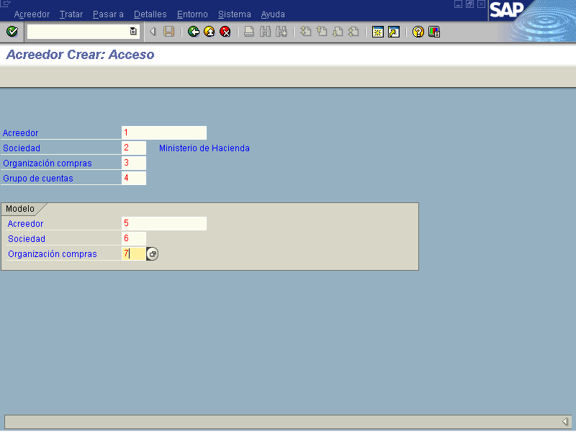

Indica-dor | Nombre del Campo | Significado | Valores  Propuestos
(1) | Acreedor | Número de cuenta del acreedor:  Clave que identifica unívocamente el proveedor o acreedor en el sistema R/3. En nuestro caso es el número de cédula jurídica o física. | F4
(2) | Sociedad | Es el código que identifica a la Sociedad FI.  En nuestro caso es cada uno de los ministerios que conforman el Gobierno Central. | F4
(3) | Organización Compras | Denomina la organización de compras, en nuestro caso el Area o Depto. que se encarga de toda la parte logística de las compras | F4
(4) | Grupo de Cuentas | Es el código que identifica la clasificación que se tiene definida, para los Acreedores , en nuestro caso los acreedores nacionales, extranjeros, institucionales, ocasionales, de otras cuentas, acreedores préstamos nacionales y préstamos internacionales. | F4

Al ingresar los datos, presione la tecla de pantalla siguiente aparece la pantalla Acreedor Crear: Dirección, (Ver Figura 4.6.1.2 y 4.6.1.3) los campos que se van desplegando en las diferentes vistas de creación del registro maestro del acreedor, van a depender de la configuración del grupo de cuentas de Acreedores que se indicó en la primera pantalla.

Figura 4.6.1.2. Acreedor Crear: Dirección

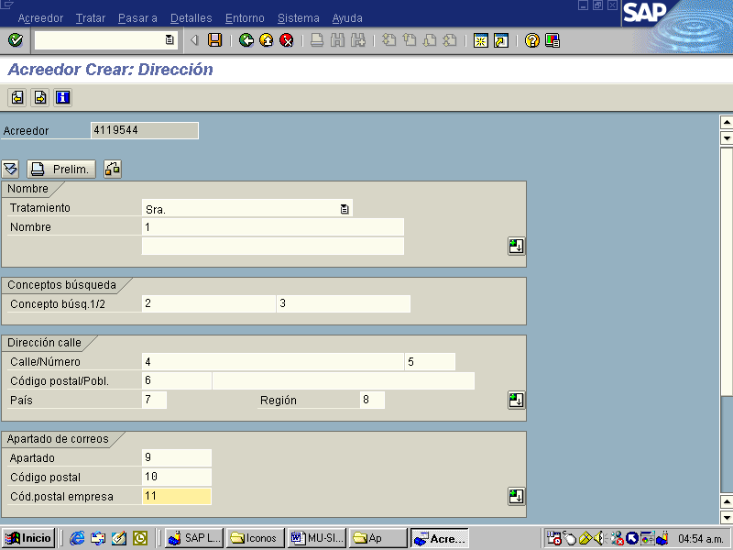

Indica-dor | Nombre del Campo | Significado | Valores  Propuestos
Tratamiento | Tratamiento | En este campo los tratamientos posibles se definen en una tabla de verificación. El texto de tratamiento se almacena supeditado a clave de idioma. Para la entrada existen las siguientes opciones, se puede:  - Seleccionar mediante la ayuda para entradas (F4).  - Introducir un texto de tratamiento permitido en el idioma de trabajo.  - Introducir directamente una clave de tratamiento. | F4
(1) | Nombre | En este campo se definen los nombres de los acreedores. | Ninguno
(2) | Concepto de búsqueda “1” | En este campo se define una denominación breve utilizada para la estructuración de un matchcode. En este campo solo se guardan letras mayúsculas. Todas las entradas son convertidas automáticamente en letras mayúsculas. Existen dos (02) campos de este tipo para los conceptos de búsqueda. Uno mismo puede decidir bajo que criterios introduce el concepto de búsqueda. | Ninguno
(3) | Concepto de búsqueda “2” | En este campo se define una denominación breve utilizada para la estructuración de un matchcode. En este campo solo se guardan letras mayúsculas. Todas las entradas son convertidas automáticamente en letras mayúsculas. Existen dos (02) campos de este tipo para los conceptos de búsqueda. Uno mismo puede decidir bajo que criterios introduce el concepto de búsqueda. | Ninguno
(4) | Calle/Número | En este campo se define la dirección. Ya sea por calles y avenidas o provincia. | F4
(5) | Código postal de la población | En este campo se define el código postal como parte integrante de la dirección.  Utilización:  Si para una dirección se actualizan entradas de apartados y direcciones de la calle con códigos postales diferentes este campo contendrá el código postal que se refiere a la dirección de la calle. | Ninguno
(6) | Clave de país | En este campo se define la clave de país con la que se definen especificaciones que se utilizarán en la verificación de entrada como, por ejemplo, la longitud del código postal o la longitud del número de cuenta bancaria, generalmente la clave de país se utilizará para automóviles o bien para una clave típica de un país. | F4
(7) | Región | En algunos países, la región forma parte integrante de la dirección. El significado depende de cada país. La edición automática de direcciones emite al mismo tiempo el valor clave del código regional. | F4
(8) | Apartado | En este campo se define el apartado. | Ninguno
(9) | Código postal del apartado | En este campo se define el código postal necesario para asignar de forma unívoca el apartado. Este campo se utiliza en países en los que se emplean códigos postales diferentes para los envíos postales al apartado de un interlocutor comercial o a la dirección de la calle del mismo. | Ninguno
(10) | Código postal de la empresa (en caso de clientes importantes) | En este campo se define el código postal que se asigna directamente a una empresa. Este campo se utiliza en países en los cuales el correo puede asignar un código postal propio a las grandes empresas. | Ninguno

Figura 4.6.1.3. Acreedor Crear: Dirección (continuación).

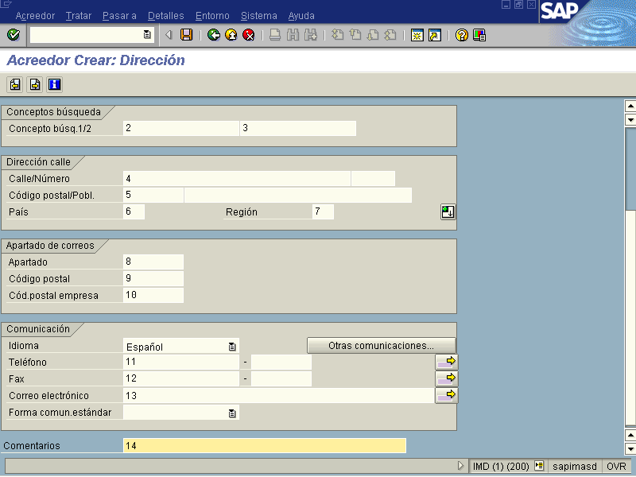

En esta pantalla se debe indicar toda la información relacionada con los datos principales y la dirección del proveedor que se está creando.

Indica-dor | Nombre del Campo |  | Significado | Valores  Propuestos
idioma | Idioma |  | En este campo se definen las claves de idioma, las cuales indican en qué idioma serán visualizados los textos, se podrán introducir textos en los cuales será la salida de impresión del sistema. | F4
(11) |  | Teléfono 1 | En este campo se define el primer número de teléfono: Prefijo más número. Número de teléfono, compuesto de prefijo y número, pero sin prefijo del país. Si el número de teléfono consta de un número de empresa y una extensión, habrá que introducir el número directo en el campo número directo. | Ninguno
(12) |  | Fax | En este campo se define el número de fax . Si el número de fax consta de un número de empresa y una extensión, habrá que introducir el número directo en el campo número directo. | Ninguno
(13) |  | Correo electrónico | En este campo se define la dirección del correo electrónico de la empresa. | Ninguno
Comunicación |  | Forma de comunicación estándar | En este campo se define la Forma de comunicación (clave) (gestión central de dirección). Forma de comunicación mediante la cual se pueden intercambiar documentos y mensajes con un interlocutor comercial. En la gestión central de direcciones se puede indicar una forma de comunicación estándar. Esta indicación se puede utilizar para decidir de forma automática (en el programa) con qué medio informativo se desea transmitir los mensajes. | F4
(14) |  | Comentarios | En este campo se definen los Comentarios referentes a la dirección. | Ninguno

Al finalizar el ingreso de la información, presione la tecla pantalla siguiente , aparece la pantalla 4.6.1.4. Acreedor Crear: Control.

Figura 4.6.1.4. Acreedor Crear: Control

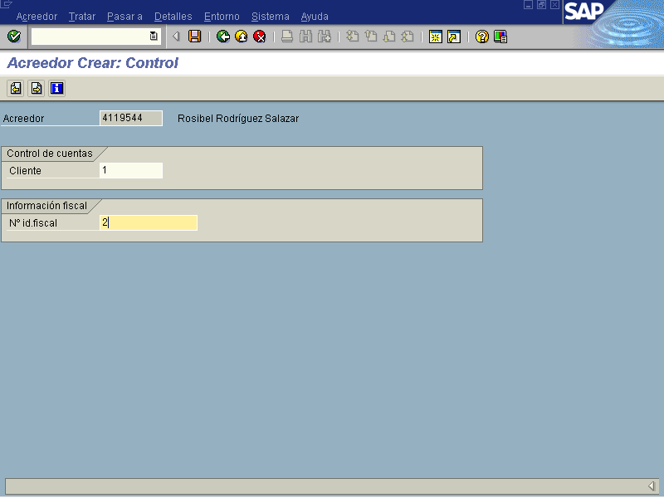

Indica-dor | Nombre del Campo |  | Significado | Valores  Propuestos
(1) |  | Ciente | Control de Cuentas :  Indica una clave alfanumérica que permite identificar el cliente o deudor en el sistema SAP de forma unívoca.  Es cuando el deudor es también acreedor.  . | Ninguno
Persona física |  | Identif. fiscal | Es el número de cédula, sea jurídica o física | Ninguno

Esta pantalla permite añadir otros datos de control relacionados con el proveedor, como por ejemplo si el proveedor también es un deudor . Aquí se deberá indicar el número de Deudor que se le asignó en PAF al Acreedor que se está creando)

Al finalizar el ingreso de la información, presione la tecla pantalla siguiente , aparece la pantalla 4.6.1.5. Acreedor Crear– Pagos. Aquí se permite la entrada de los datos de la cuenta del proveedor para realizar el pago por medio de transferencia electrónica.

Figura 4.6.1.5 - Acreedor Crear– Pagos

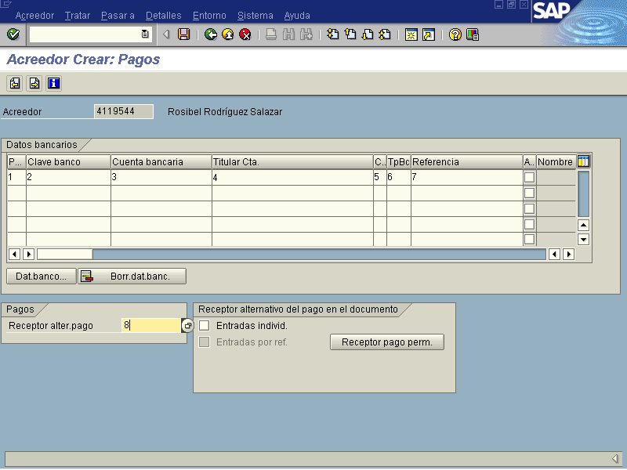

Indicador | Nombre del Campo | Significado
(1) | P... | País donde tiene como sede la cuenta bancaria
(2) | Clave de banco | Clave del banco donde tiene la cuenta
(3) | Cuenta bancaria | No. de cuenta bancaria
(4) | Titular de la Cuenta | Esto es en el caso de que el titular de la cuenta sea diferente al acreedor o deudor
(5) | C.. | Si es cuenta de ahorro, cuenta corriente o cuenta cliente
(6) | TpBc | Clave que se utiliza para indicar en el documento en qué banco se le pagará
(7) | Referencia | Datos adicionales bancarios del acreedor o deudor, sea otro código bancario, etc.
(8) | Receptor alternativo de Pago | Este es el caso de un pago que no se le acredita directamente al acreedor o deudor sino a un tercero (puede ser a un Juzgado en el caso de embargos o a un cesionario en el caso que sea venta de facturas
 | Check : Entradas individ | Receptor alternativo en el pago del documento:  Muestra, que en caso de contabilizaciones a la cuenta de este interlocutor comercial en el marco de los pagos automáticos, es posible entrar en el documento una dirección o datos bancarios que sean diferentes de lo especificado en el registro maestro.

Al finalizar el ingreso de la información, presione la tecla pantalla siguiente , aparece la pantalla 4.6.1.6. Acreedor Crear– Gestión de Cuenta Contabilidad.

Figura 4.6.1.6. Acreedor Crear– Gestión de Cuenta Contabilidad

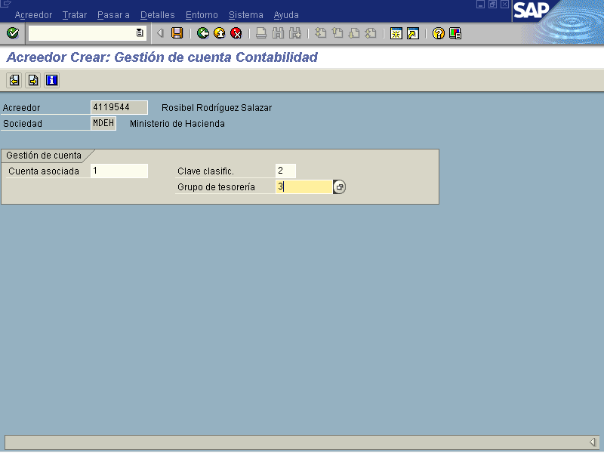

Desde el punto de vista de Finanzas, esta es una de las pantallas más importantes, ya que en ella se debe indicar la cuenta asociada, que será la que llevará los saldos de todos los detalles que se manejan a nivel de los Proveedores en Cuentas por Pagar. También existe otro campo de importancia que es el de Grupo de Tesorería, ya que este es el enlace para ver en la Previsión de Tesorería los movimientos de los Proveedores

Indica-dor | Nombre del Campo |  | Significado | Valores  Propuestos
(1) |  | Cuenta asociada | Cuenta asociada en la contabilidad principal:  La cuenta asociada en la contabilidad de mayor es aquella, en la que se actualizan valores ( por ejemplo de facturas, pagos, etc.) paralelamente a la cuenta de la contabilidad secundaria.  En el caso de contabilizaciones especiales (por ejemplo: anticipos, efectos), esta cuenta se sustituye por otra (por ejemplo 'Pagos recibidos' en lugar de 'Cuentas a cobrar').  La sustitución se realiza en base al indicador de cuenta de mayor especial (CME), que sólo ha de indicarse para este tipo de contabilizaciones. En síntesis, es el saldo de todas las cuentas por pagar de los acreedores. | F4
(2) |  | Clave de clasificación | Clave que simboliza la regla de estructuración para el campo Asignación en la posición del documento.
(3) |  | Grupo de tesorería | Grupo de tesorería:  Utilización:  En la gestión de caja se asignan deudores y acreedores a través de una entrada de registro maestro a grupos de tesorería.  Procedimiento:  Puede definir libremente grupos de disposición mediante el customizing o  parametrización, aunque todos los grupos de disposición deberán tener la misma longitud. En caso de clientes importantes y de proveedores importantes puede ser aconsejable entrar el número de cuenta como grupo de disposición para mejorar la visualización de la previsión de liquidez.  Para mejorar la previsión de liquidez es aconsejable una convención para  definición de nombres en los grupos de disposición. En nuestro caso los grupos de disposición de deudores empiezan por "I" para ingresos y los grupos de disposición de acreedores con "G" para gastos. | F4

Al finalizar el ingreso de la información, presione la tecla pantalla siguiente , aparece la pantalla 4.6.1.7 - Acreedor Crear: Pagos Contabilidad.

Figura 4.6.1.7 - Acreedor Crear: Pagos Contabilidad

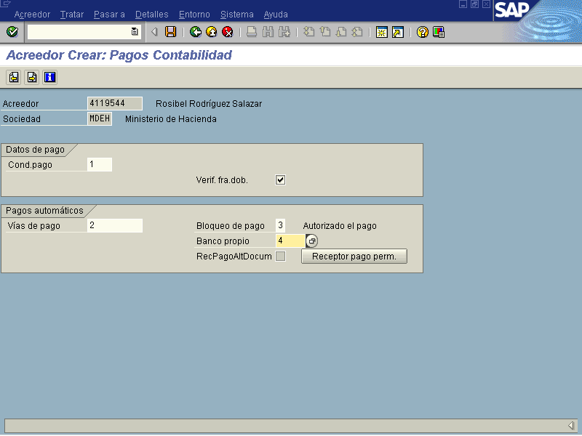

Aquí se indican datos importantes sobre la gestión de pagos del Acreedor: Condiciones de Pago, Vías de pago (cheques, transferencias, etc), Indicador de Bloqueo para el Pago, etc.

Indica-dor | Nombre del Campo |  | Significado | Valores  Propuestos
(1) |  | Condiciones de pago | Utilización:  La clave se utiliza en órdenes, pedidos y facturas. Las condiciones de pago suministran información para la gestión de tesorería, reclamaciones y gestión de pagos.  Procedimiento:  Al registrar una operación empresarial el campo para la clave de las condiciones de pago puede rellenarse de distinta forma.  o En la mayoría de las operaciones empresariales el sistema propone una clave creada en el registro maestro de la empresa asociada.  Nota:  Los registros maestros tienen áreas separadas para la Contabilidad Financiera, y Compras. En estas áreas puede crear la clave para las condiciones de pago. | F4
Verif.facdob |  | Verificación de factura doble | Indicador que permite verificar el registro doble cuando se efectúa el registro de factura de entrada o abono.
(2) |  | Vías de pagos | Lista de las vías de pago a tener en cuenta:  Lista de las vías de pago que pueden utilizarse en los pagos automáticos con esta empresa colaboradora si no se ha indicado ninguna vía de pago en la partida a pagar.  Si en la partida a pagar se indica explícitamente una vía de pago, esta entrada tiene preferencia sobre los convenios en el registro maestro. En las partidas también pueden prefijarse aquellas vías de pago que no estén relacionadas en el registro maestro. | F4
(3) |  | Bloqueo de pagos | Clave de bloqueo para el pago:  Clave de bloqueo mediante la cual se bloquea una partida abierta o una cuenta para el proceso de pagos: la clave de bloqueo puede utilizarse como sigue:  1. En los pagos automáticos el bloqueo surte efecto si  - se ha almacenado en el registro maestro o  - se ha registrado en el documento.  Si el bloqueo se introduce en el registro maestro, encontrará todas las partidas abiertas de esta cuenta en la lista de excepciones. Las claves de bloqueo "*" y "+" son especialmente importantes en el registro maestro.  - La clave de bloqueo * en el registro maestro ocasiona que todas las partidas de la cuenta se omitan en los pagos automáticos.  - La clave de bloqueo + en el registro maestro ocasiona que todas las partidas en las cuales no se indica explícitamente ninguna vía de pago, se omitan.  - La clave de bloqueo "A" también es muy importante: se activa normalmente de forma automática al crear un anticipo. Por eso, "A" no debería borrarse ni utilizarse para otros propósitos.  La cuestión de si una clave de bloqueo puede fijarse o eliminarse del tratamiento de las propuestas de pagos depende del atributo Modificable en propuesta de pago de la clave de bloqueo.  2. Una clave de bloqueo en el documento sólo afectará a los pagos manuales si la clave de bloqueo se dota con el atributo Bloqueado para pagos manuales. Una clave de bloqueo activada en el registro maestro carece de efecto sobre los pagos manuales. Sin embargo, es posible llamar la atención sobre esta situación mediante parametrizaciones del sistema apropiadas, por ejemplo mediante un mensaje de advertencia. Para efectuarlo, es necesario parametrizar el mensaje 671 del área funcional F5 en el control de mensajes de forma correspondiente.  3. La clave de bloqueo relevante en la gestión financiera para la liberación de pagos debe estar provista del correspondiente atributo No modificable. | F4
Pago único |  | Pago único | Indicador: Pagar todas las partidas individualmente  A través de este campo se fija que se pague por separado cada partida abierta del acreedor. Esto quiere decir, que las partidas abiertas no se agruparán para el pago. | X
(4) |  | Banco propio | La clave del banco propio se emplea en aquellos casos en los que el acreedor desea el pago siempre a través del mismo banco. Esta entrada desactiva la selección de bancos del programa de pagos.

Al finalizar el ingreso de la información, presione la tecla pantalla siguiente , aparece la pantalla 4.6.1.9 - Acreedor Crear: Retención de Impuestos Contabilidad.

Ver Figura 4.6.1.8 - Acreedor Crear: Retención de Impuestos Contabilidad

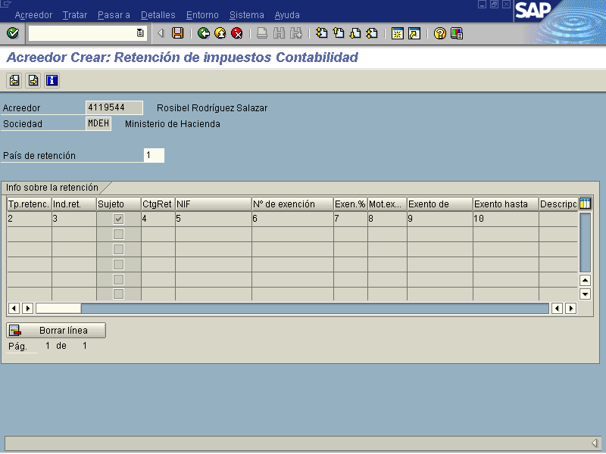

Indicador | Nombre del Campo |  | Significado | Valores Propuesto
(1) |  | País de Retención | Clave de retención del país. En ciertos países se necesita un país adicional para el cálculo o el informe de la retención de impuestos. | Ninguno
(2) |  | Tipo de Retención | Aquí se indica el tipo de retención que se está efectuando , sea el Impuesto sobre la Renta o cargas sociales | F4
(3) |  | Ind. Ret. | Este campo es para aquellas tipos de retención de impuestos que tienen asignados uno o varios "Indicadores de retención" que, entre otros, establecen diferentes porcentajes para los tipos de retención. | F4
 |  | Sujeto | Con este Check se indicará que el acreedor se le debe hacer algún tipo de retención. | Ninguno
(4) |  | Ctg. Ret | Sirve para subordinar el resumen de acreedores según características concretas, al mismo tipo de retención pero a tener que pagar diferentes porcentajes (determinados en el indicador impuesto sobre el volumen de negocios). | F4
(5) |  | NIF | Número de identificación fiscal  Clave que identifica del tipo de retención
(6) |  | No. de Exención | En caso que tuviera algún tipo de exención | Ninguno
(7) |  | Exc. % | El porcentaje aplicado si existiera excención | Ninguno
(8) |  | Mot. Exen. | Indicar el motivo o ley por la cual el sujeto está exento de impuestos | F4

Al finalizar el ingreso de información, presione el botón pantalla siguiente , y aparecerá la pantalla 4.6.1.8 . Acreedor Crear: Datos de Compras

Ver Figura 4.6.1.9 Acreedor Crear: Datos de Compras

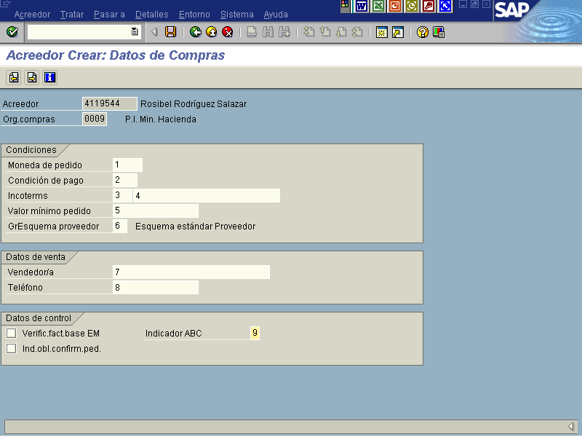

Indica-dor | Nombre del Campo |  | Significado | Valores  Propuestos
(1) |  | Moneda de pedido | Clave de la moneda en la que se pide al proveedor. | F4
(2) |  | Condición de pago | Clave a través de la cual se definen las condiciones de pago en forma de tipos de descuento y plazos de pago. | F4
(3) |  | Incoterms | Las fórmulas usuales de contrato corresponden a las reglas establecidas por la cámara de comercio internacional (ICC). | F4
(4) |  | Incoterms | Si el incoterm primario es por ejemplo, CIF, el secundario puede ser el nombre del almacén donde se efectuará la entrega . | F4
 |  | Verif. fact. Base EM | Este campo controla el valor de propuesta para el control de facturas basado en entradas de mercancías al crear un registro info y, en caso de no existir ningún registro info, al crear un pedido. | X
 |  | Verif. fact. Rel. Serv. | Indicador que especifica que para una posición de pedido está prevista una verificación de facturas según el servicio. Para la verificación de facturas según el servicio, en la verificación de facturas dispone de las cantidades y los valores de los servicios realizados o solicitados hasta ahora. Al igual que en la verificación de facturas para materiales, existe la posibilidad de modificar cantidades y valores dentro de las tolerancias permitidas. Además, si la verificación de facturas según el servicio está activa, la contabilización de aceptación ser realiza en el nivel de los servicios de la hoja de entrada, y en el historial de pedido se editan las cantidades y los valores de los servicios aceptados y facturados. | X
(5) |  | Valor mínimo de pedido | Valor mínimo que está previsto para pedidos a los proveedores. | F4
(6) |  | Grruquema proveedor | Clave que controla qué esquema de cálculo de costes debe utilizarse en los documentos de compras que contienen este proveedor.. | F4
(7) |  | Vendedor | Vendedor encargado | F4
(8) |  | Teléfono | Este número de teléfono se actualiza en el registro maestro de proveedores, y se traspasa al documento de compras.
 |  | Verfic. Fac. Base EM | Indicador que determina que para una posición de pedido o factura se prevé un control de facturas basado en EM.
 |  | Ind.Obl.confirm pedido | Fija si el documento de compras (pedido, contrato marco, etc.), debe ser confirmado por el proveedor.
(9) |  | Indicador ABC | Característica de clasificación que informa acerca del significado del proveedor, por ejemplo lo que más compran durante el año.

Al finalizar el ingreso de la información, presione la tecla pantalla siguiente , aparece la pantalla 4.6.1.9 - Acreedor Crear: Retención de Impuestos Contabilidad.

Ver Figura 4.6.1.9 - Acreedor Crear: Retención de Impuestos Contabilidad

Indicador | Nombre del Campo |  | Significado | Valores Propuesto
(1) |  | País de Retención | Clave de retención del país. En ciertos países se necesita un país adicional para el cálculo o el informe de la retención de impuestos. | Ninguno
(2) |  | Tipo de Retención | Aquí se indica el tipo de retención que se está efectuando , sea el Impuesto sobre la Renta o cargas sociales | F4
(3) |  | Ind. Ret. | Este campo es para aquellas tipos de retención de impuestos que tienen asignados uno o varios "Indicadores de retención" que, entre otros, establecen diferentes porcentajes para los tipos de retención. | F4
 |  | Sujeto | Con este Check se indicará que el acreedor se le debe hacer algún tipo de retención. | Ninguno
(4) |  | Ctg. Ret | Sirve para subordinar el resumen de acreedores según características concretas, al mismo tipo de retención pero a tener que pagar diferentes porcentajes (determinados en el indicador impuesto sobre el volumen de negocios). | F4
(5) |  | NIF | Número de identificación fiscal  Clave que identifica del tipo de retención
(6) |  | No. de Exención | En caso que tuviera algún tipo de exención | Ninguno
(7) |  | Exc. % | El porcentaje aplicado si existiera excención | Ninguno
(8) |  | Mot. Exen. | Indicar el motivo o ley por la cual el sujeto está exento de impuestos | F4

Al finalizar la inclusión de datos se le da la opción Guardar donde se volverá a la pantalla Acreedor crear Acceso (Ver figura 4.6.1.9) donde aparecerá el mensaje de que el acreedor a sido creado dentro de la Sociedad y en la organización compras.

Ver Figura 4.6.1.9 - Acreedor Crear: Acceso.

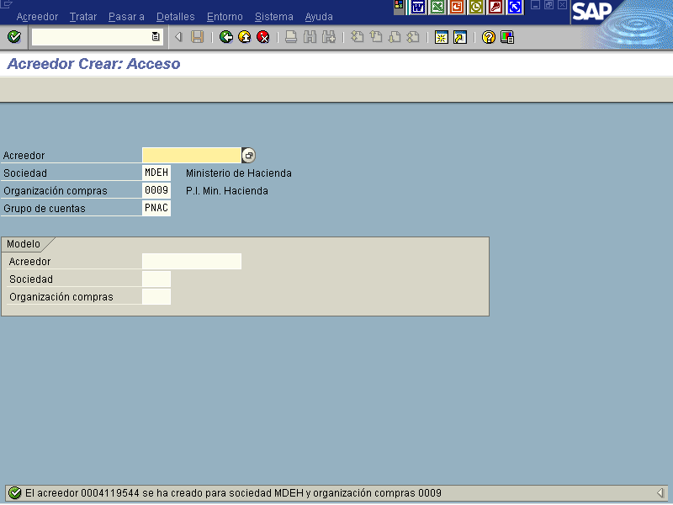

Para crear el mismo Proveedor dentro de otra sociedad desde la pantalla de la figura 4.6.1.9 – Acreedor Crear: Acceso. Se digita el número del proveedor ya creado y la nueva sociedad a que va a pertenecer, se presiona el icono de enter , para pasar a la pantalla de a figura 4.6.1.6 - Acreedor Crear: Gestión de cuenta Contabilidad y a la pantalla de la figura 4.6.1.7 - Acreedor Crear: Pagos Contabilidad.

Al finalizar la inclusión de datos se le da la opción Guardar donde se volverá a la pantalla Acreedor crear Acceso (Ver figura 4.6.1.9) donde aparecerá el mensaje de que el acreedor a sido creado dentro de la Sociedad y en la organización compras.

4.6.2 Modificar Registro Maestro de Proveedores (XK02)

Vía de Acceso

En la el árbol del menú principal de Finanzas, ingrese por la opción Gestión Financiera → Acreedores → Datos Maestros → Actualiz. Central → Modificar (Ver Figura 4.6.2.1 – Menú Principal de Acreedores).

Objetivo
Esta opción permite modificar los datos de un registro maestro de Proveedor para las vistas de Finanzas.

Figura 4.6.2.1 - Acreedores

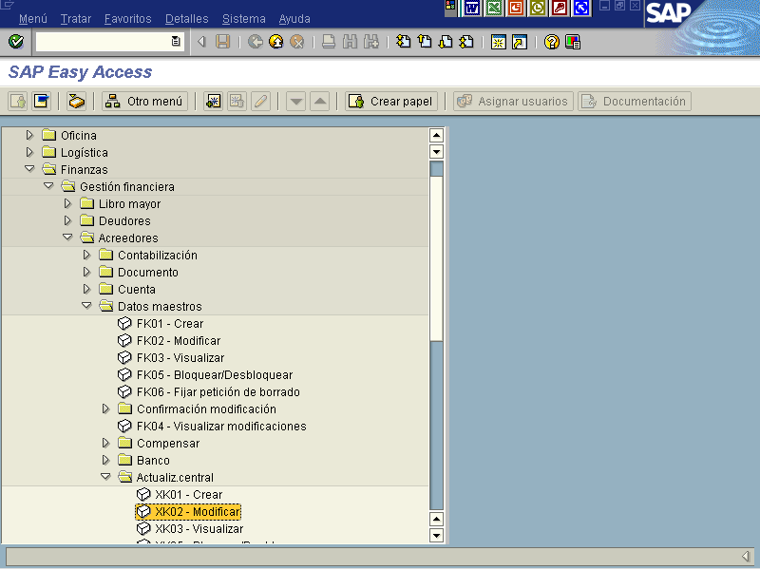

Marcar la opción que se desea modificar sean datos generales, de dirección o de Organización de Compras y presione la tecla Enter . Aquí aparecerá la pantalla que se desea modificar

Figura 4.6.2.2 Acreedor Modificar: Acceso

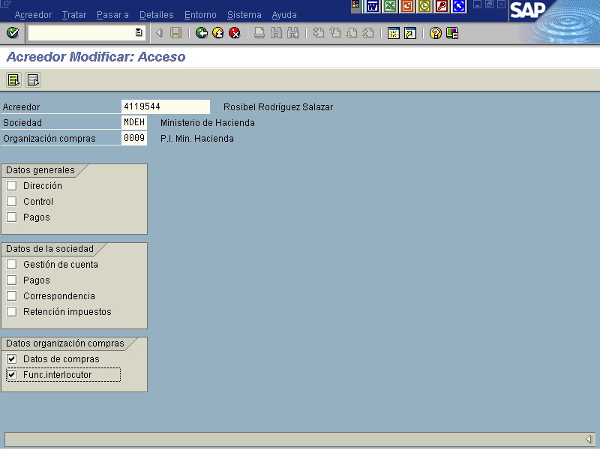

Después de dar la opción deseada, en este caso Datos Organización compras, se presiona el botón Enter y aparecerá la pantalla Acreedor Modificar Datos de compras

Figura 4.6.2.2. Acreedor Modificar: Datos de Compras

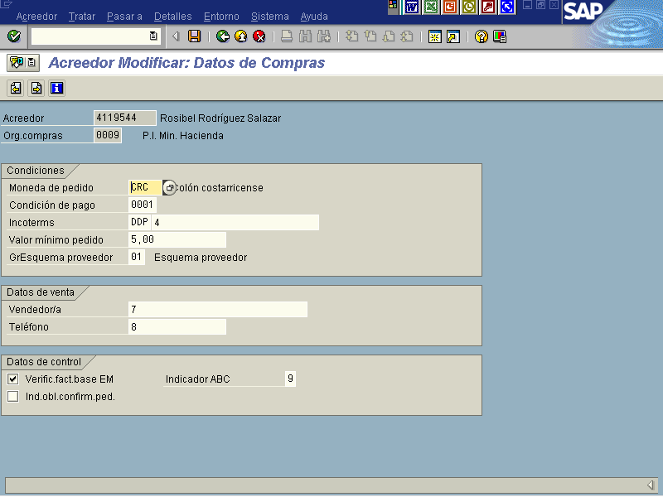

Indica-dor | Nombre del Campo |  | Significado | Valores  Propuestos
(1) |  | Moneda de pedido | Clave de la moneda en la que se pide al proveedor. | F4
(2) |  | Condición de pago | Clave a través de la cual se definen las condiciones de pago en forma de tipos de descuento y plazos de pago. | F4
(3) |  | Incoterms | Las fórmulas usuales de contrato corresponden a las reglas establecidas por la cámara de comercio internacional (ICC). | F4
(4) |  | Incoterms | Si el incoterm primario es por ejemplo, CIF, el secundario puede ser el nombre del almacén donde se efectuará la entrega . | F4
 |  | Verif. fact. Base EM | Este campo controla el valor de propuesta para el control de facturas basado en entradas de mercancías al crear un registro info y, en caso de no existir ningún registro info, al crear un pedido. | X
 |  | Verif. fact. Rel. Serv. | Indicador que especifica que para una posición de pedido está prevista una verificación de facturas según el servicio. Para la verificación de facturas según el servicio, en la verificación de facturas dispone de las cantidades y los valores de los servicios realizados o solicitados hasta ahora. Al igual que en la verificación de facturas para materiales, existe la posibilidad de modificar cantidades y valores dentro de las tolerancias permitidas. Además, si la verificación de facturas según el servicio está activa, la contabilización de aceptación ser realiza en el nivel de los servicios de la hoja de entrada, y en el historial de pedido se editan las cantidades y los valores de los servicios aceptados y facturados. | X
(5) |  | Valor mínimo de pedido | Valor mínimo que está previsto para pedidos a los proveedores. | F4
(6) |  | Grruquema proveedor | Clave que controla qué esquema de cálculo de costes debe utilizarse en los documentos de compras que contienen este proveedor.. | F4
(7) |  | Vendedor | Vendedor encargado | F4
(8) |  | Teléfono | Este número de teléfono se actualiza en el registro maestro de proveedores, y se traspasa al documento de compras.
 |  | Verfic. Fac. Base EM | Indicador que determina que para una posición de pedido o factura se prevé un control de facturas basado en EM.
 |  | Ind.Obl.confirm pedido | Fija si el documento de compras (pedido, contrato marco, etc.), debe ser confirmado por el proveedor.
(9) |  | Indicador ABC | Característica de clasificación que informa acerca del significado del proveedor, por ejemplo lo que más compran durante el año.
Al Modificar el dato seleccionado, se le da clic en el botón enter y aparecerá la pantalla inicial acreedor modificar acceso indicando que la modificación fue realizada. Ver figura 4.6.2.3

Figura 4.6.2.3. Acreedor Modificar: Acceso

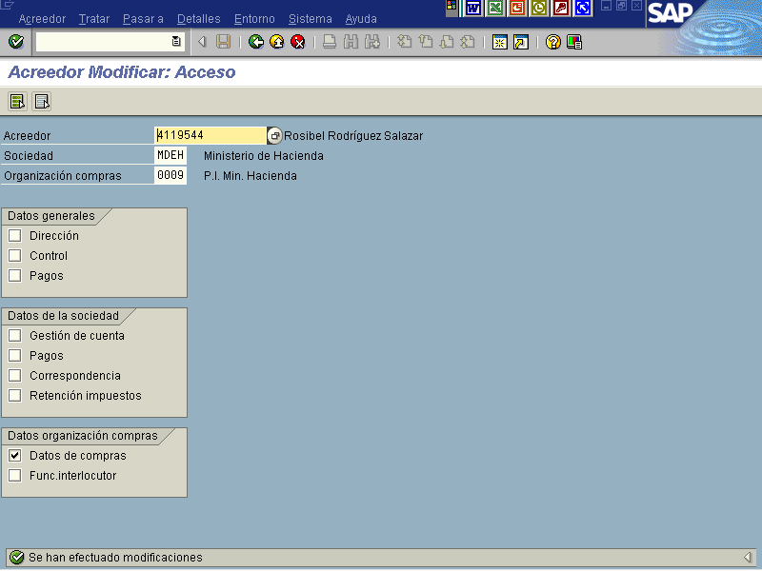

4.6.3. Visualizar Registro Maestro de Acreedores (FK02)

Vía de Acceso

En el árbol del menú principal de Finanzas, ingrese por la opción: Gestión Financiera , Acreedores, Datos Maestros, Visualizar (Ver Figura 4.6.3.1 Menú Principal de Acreedores)

Objetivo

Esta opción permite visualizar los datos de un registro maestro de Acreedor para las vistas de Finanzas.

Figura 4.6.3.1. Menú Principal Acreedores

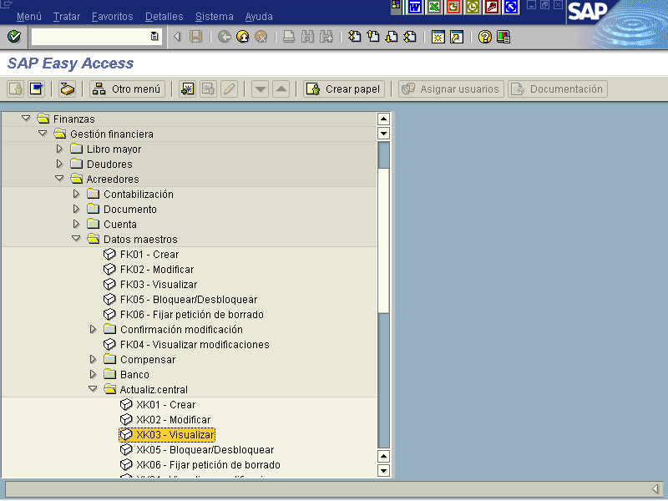

Aparece la pantalla 4.6.3.2. Acreedor Visualizar Acceso, la cual es estándar para todos los acreedores cuando estos se crean. Para crear un acreedor se procede a completar la información en los espacios en blanco, tal como se explica en el cuadro siguiente.

Figura 4.6.3.2. Acreedor Visualizar Acceso.
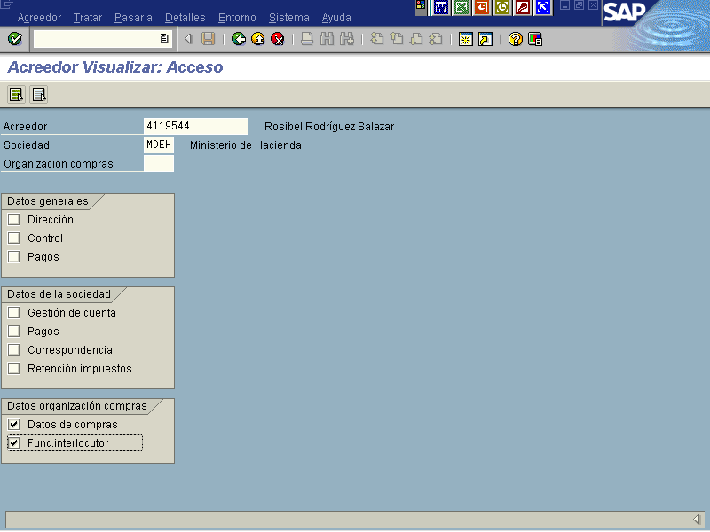

Si se desea visualizar cualquier dato, sean generales, datos de sociedad, datos de organización compras, se le da el check en el campo deseado y presiona el botón enter y aparecerá la pantalla 4.6.2.4 Acreedor Visualizar: Datos de Compras ( en este caso se eligió datos de compras).

Figura 4.6.3. Acreedor Visualizar: Datos de Compras

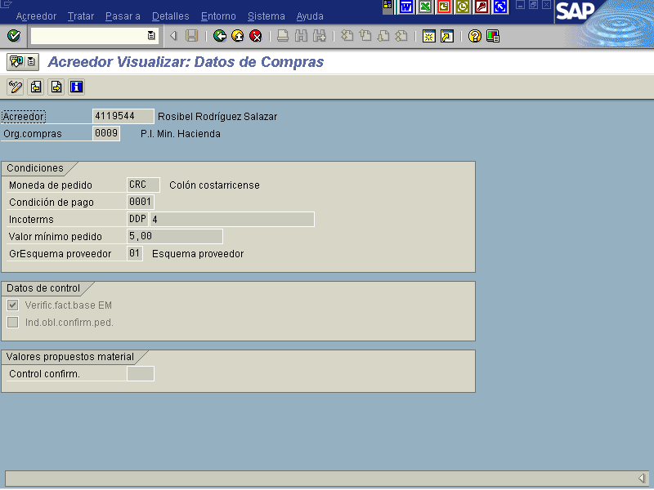

Después de visualizar el dato deseado, se le da clic en el botón enter y nos devuelve a la pantalla original Ver figura 4.6.3.2. Acreedor Visualizar Acceso, que es donde se parte para cualquier visualización.

Nota: Para Bloquear/Desbloquear y/o borrar se efectúan los mismos pasos que para las transacciones financieras de acreedores ver puntos 4.4. y 4.5. de éste manual.

